中國文化大學教育部高教深耕計畫計畫成果紀錄表

子計畫 | D「大學專業融入在地，社會參與區域共榮」
具體作法 | D2-3-1全民運動，營造健康環境
主題 | 延續校園運動能力促進中心基礎，拓展健康促進內容，深化檢測項目之多元性與人員參與程度
內容  （活動內容簡述/執行成效） | 主辦單位：體育室  活動日期：111年9月1日–111年12月29日  活動地點：中國文化大學大孝館七樓運動生理學實驗室、游泳池  主持人：吳慧君教授  參與人數：957人（教師45人、學生850人、行政人員0人、校外62人）  內容：評估學生與教職員身高、體重、腰圍、臀圍、血壓、下肢肌力、身體組成、運動心肺適能、血液動力學狀態及心臟功能等項目，最後提供健康諮詢與運動處方之建議。  執行成效：  今年透過校園運動能力促進中心執行運動與健康相關評估，規劃檢測組合如身體組成、上肢肌力、全身血流與阻力分析及陸上與水上運動心肺適能的測驗，期許可深化本校師生對運動與健康疾病意識與認知，以達預防性臨床效益。本計畫活動皆在大孝館運動生理學實驗室與游泳池進行，全程採用研究暨醫療專用檢測設備。本年度計畫評定項目為：  （1）身高、體重、腰圍、臀圍及血壓測量，建立參與者基本資料  （2）數位握力計（JAMAR）評估上肢功能狀態  （3）下肢功能評估系統，評估人體下肢肌肉狀態  （4）身體組成分析儀（Inbody770）評估肌肉量、體脂肪與內臟脂肪  （5）胸部阻抗式心電圖（PhysioFlowEnduro,France）評估運動過程中樞血流的狀況，以評估運動過程中氧氣運送與利用，以及心臟功能的狀況  （6）陸上與水中運動心肺氣體分析儀（CORTEXMETALYER）分析漸增負荷測試估運動心肺適能健康程度。所有檢測數據經統整分析後，並於檢測後詳述參與對象健康檢測與運動健康促進結果之相關內容，且提供健康諮詢與運動處方之建議。累積參與檢測總人次為957人。
活動照片  （檔案大小以不超過2M為限） | 活動照片電子檔名稱  （請用英數檔名） | 活動照片內容說明  （每張20字內）
 | 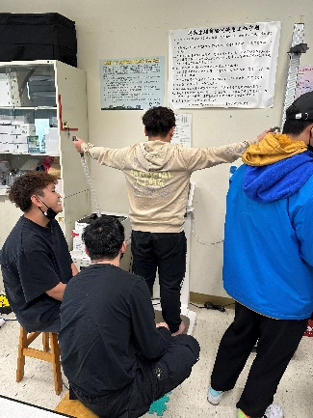  A | 使用身體組成分析儀評估參與者的身體組成結構。
 | 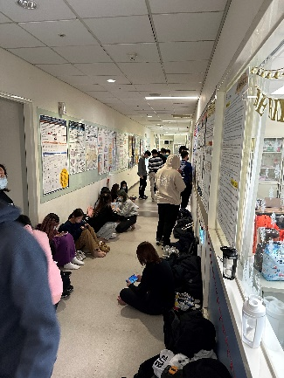  B | 講解活動參與測驗事項與規範
 | 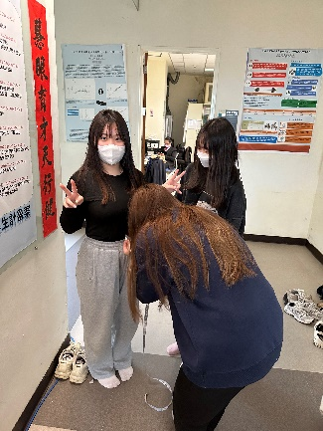  C | 評估參與者的腰圍與臀圍
 | 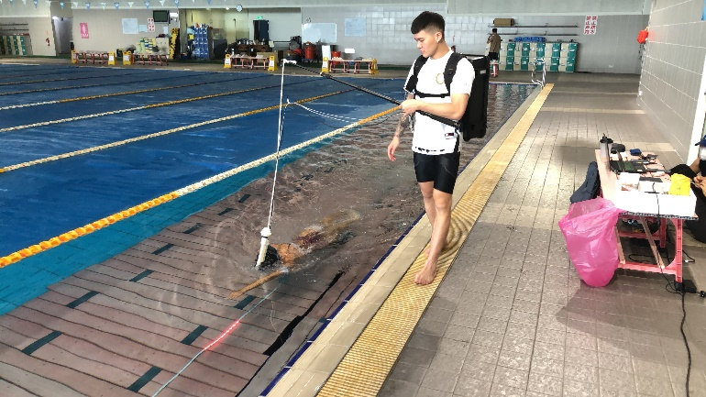  D | 正式評估水中運動心肺適能
 | 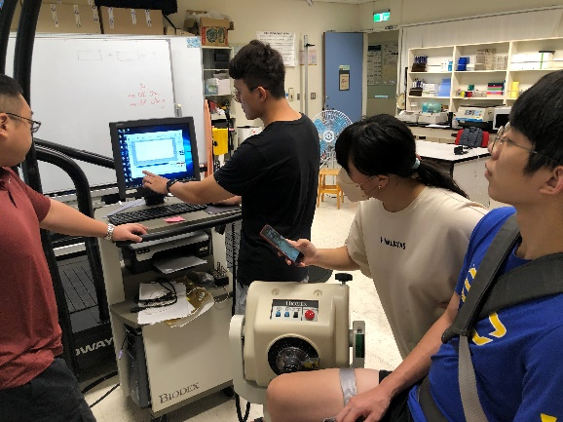  E | 講解與教學上肢下功能分析系統
 | 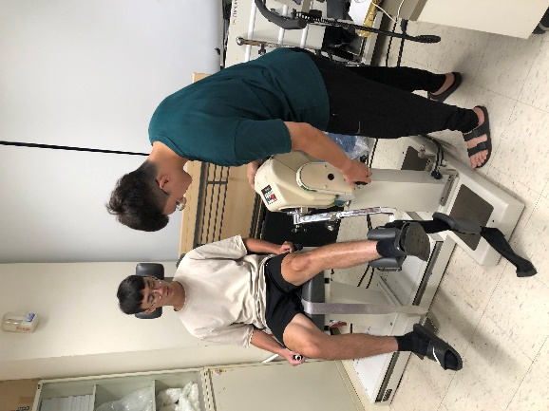  F | 使用上肢肌肉分析系統，檢測人體運動上肢肌肉功能狀態
備註：活動照片請附上原始照片一併回傳
附件檔案 | 附件檔案名稱  （請用英數檔名） | 附件名稱
 | A | 身體組成分析
 | B | 測驗事宜講解
 | C | 腰圍與臀圍評估
 | D | 正式評估水中運動心肺適能
 | E | 講解與教學下肢肌肉分析系統
 | F | 評估上肢肌肉功能

